**T3航站楼行李传送系统维修维护员**

**岗位名称**：T3航站楼行李传送系统维修维护员

招聘要求：

1、年龄：18岁—25岁，性别：男，有电工证者优先；

2、非四类人员（精神病史、上访人群、法轮功、无犯罪记录）；

3、无违法犯罪行为。（公安机关有案底）

4、学历要求中专及大专或同等学历（在读需提供院校开具在校证明）

5、有顺畅的语言表达能力，普通话标准，能清晰解答旅客各类问题，英语口语表达能力好的优先录取。

6、具有较强的团队协作精神、吃苦耐劳、服从领导下达工作安排

7、无遗传病及传染病

8、能够适应机场倒班工作时间

9、民航服务类专业及相关服务类专业或从事过机场其他服务岗位优先考虑。

工作内容：

负责T3行李系统分拣机设备的运行维护工作。

减少故障隐患、提高运维效率，安全平稳顺畅运行。

工作时间：

倒班制

每天12小时，白白夜夜休休，上四休二。具体按公司安排工作

工作地点：北京首都国际机场T3航站楼行李系统部；

所需证件：

1、身份证复印件2张

2、户口本首页、户主页、本人页复印件各2张

3、一寸白底证件照8张、两寸白底证件照4张及相应照片的电子版

4、由户口所在地派出所开具的本人及父母的无犯罪记录证明原件。

5、实习生需提供所在学校在校证明原件复印件各一份。

# 大兴国际机场停车消防个招聘简章

岗位名称：大兴国际机场停车消防

招聘要求：

1、性别要求男生、身高173CM以上、年龄需满18周岁

2、学历要求中专及大专或同等学历（在读需提供院校开具在校证明）

3、有顺畅的语言表达能力，普通话标准，能清晰解答旅客各类问题，英语口语表达能力好的优先录取。

4、具有较强的团队协作精神、吃苦耐劳、服从领导下达工作安排

5、无遗传病及传染病

6、能够适应机场倒班工作时间

7、民航服务类专业及相关安检类专业或从事过机场其他服务岗位优先考虑。

工作内容：

负责各消防系统设备，安全通道的巡视、火灾隐患的检查和消除

按照消防设备维修维护工作流程，及时进行消防系统的维修及备品备件更换工作，保证消防系统尽快恢复正常工作

每天认真填写《消防、安全巡视记录》、《施工巡视记录表》和其他相关记录

保障首都机场内各项工作的正常运转

工资福利：实习期6-12个月

实习期综合工资： 2000-3000元

实习期间单位免费提供住宿（2-4人间）。

转正后综合工资4500元以上

超出固定工时部分额外支付加班工资

实习期间享受国家法定假日双倍或三倍工资。

工作时间：上二休二，法定节假日正常休，每天工作8小时

上班时间：早7~晚7

晚7~早7

工作地点：首都机场T3航站楼

办理入职所需资料：

1、身份证复印件2张

2、户口本首页、户主页、本人页复印件各2张

3、一寸白底证件照8张、两寸白底证件照4张及相应照片的电子版

4、由户口所在地派出所开具的本人及父母的无犯罪记录证明原件。

5、实习生需提供所在学校在校证明原件复印件各一份。

# 东方航空高端旅客行李托运招聘简章

岗位名称： 东方航空高端旅客行李托运

招聘要求：

1、性别要求男生、身高173CM以上、年龄需满18周岁

2、学历要求中专及大专或同等学历（在读需提供院校开具在校证明）

3、有顺畅的语言表达能力，普通话标准，能清晰解答旅客各类问题，英语口语表达能力好的优先录取。

4、具有较强的团队协作精神、吃苦耐劳、服从领导下达工作安排

5、无遗传病及传染病

6、能够适应机场倒班工作时间

7、民航服务类专业及相关服务类专业或从事过机场其他服务岗位优先考虑。

工作内容：

协助东方航空高端旅客进行行李托运服务

正确引导旅客进入安检区域

了解并处理旅客诉求及问题

保障航班正常运行

工作时间：倒班制（月公休4天）每天工作8小时

早班时间：05:00-14:00

晚班时间：14:00-10:00

工作地点： 首都机场T2航站楼中国东方航空高端旅客休息室

办理入职所需资料：

1、身份证复印件2张

2、户口本首页、户主页、本人页复印件各2张

3、一寸白底证件照8张、两寸白底证件照4张及相应照片的电子版

4、由户口所在地派出所开具的本人及父母的无犯罪记录证明原件。

5、实习生需提供所在学校在校证明原件复印件各一份。

# 国航UM接送机招聘简章

岗位名称：国航UM接送机

招聘要求：

1、男身高173cm，女身高163cm以上：18周岁以上，

2、中等学历以上（大专在读）

3、有顺畅的语言表达能力，普通话标准，能清晰解答旅客各类问题，

4、英语口语表达能力好的优先录取。

工作内容：

1、负责国内、国际航班单独乘机无人陪伴的儿童的接送工作；

2、负责国内、国际航班接机、送机工作，主要到机坪接送五岁左右小孩。

工资福利： 试用期三个月，工资底薪1500+提成，综合工资3500以上，五险一金。

工作时间： 上四休一

工作地点： 首都机场航站楼

所需证件：身份证复印件2张，户口本首页、户主页、本人页复印件各2张，一寸白底照片一版，本人及父母的无犯罪记录证明原件。

# 航站楼T3航站楼捷运乘务员简章

机场航空设施管理有限公司，在首都国际机场拥有近30年的运维管理经验，为首都机场行李系统、捷运系统、旅客登机桥、电扶梯、弱电信息等各类设备系统提供运维服务，是国内第一家以航站楼设备运行维护为主营业务、承接机场专业工程为主的专业化公司。

岗位名称：无人驾驶小火车乘务员

应聘要求：

1、性别不限， 18岁至25岁。女性身高1.60米以上，男性身高1.70米以上。

2、学历要求中专及大专或同等学历（在读需提供院校开具在校证明）

3、有顺畅的语言表达能力，普通话标准，能清晰解答旅客各类问题，英语口语表达能力好的优先录取。

4、具有较强的团队协作精神、吃苦耐劳、服从领导下达工作安排

5、无遗传病及传染病

6、能够适应机场倒班工作时间

7、民航服务类专业及相关服务类专业或从事过机场其他服务岗位优先考虑。

岗位职责：

负责维护T3航站楼内无人驾驶小火车车内旅客秩序。

随时关注车辆问题，遇突发时间及时反馈到相应部门。

上班时间：

倒班制

上2休2，每天工作12小时。

工作地点：首都机场T3航站楼

所需证件：1、身份证复印件2张

2、户口本首页、户主页、本人页复印件各2张

3、一寸白底证件照8张、两寸白底证件照4张及相应照片的电子版

4、由户口所在地派出所开具的本人及父母的无犯罪记录证明原件。

5、实习生需提供所在学校在校证明原件复印件各一份。

# 机场质量检查员招聘简章

岗位名称：机场质量检查员

招聘要求：

1、性别不限、女性身高164CM以上；男性身高173CM以上、年龄需满18周岁

2、学历要求中专及大专或同等学历（在读需提供院校开具在校证明）

3、有顺畅的语言表达能力，普通话标准，能清晰解答旅客各类问题，英语口语表达能力好的优先录取。

4、具有较强的团队协作精神、吃苦耐劳、服从领导下达工作安排

5、无遗传病及传染病

6、能够适应机场倒班工作时间

7、民航服务类专业及相关安检类专业或从事过机场其他服务岗位优先考虑。

工作内容：

保障首都机场航站楼或大兴国际机场内公共区域内环境卫生的整洁、规范。

负责检查所负责区域出现问题时，及时上报、记录，并找到区域内所负责的维护人员给予警告，情节严重给予扣分处理。

保障首都机场内各项工作的正常运转

工资福利：实习期6-12个月

实习期综合工资： 2000-3000元

实习期间单位免费提供住宿（2-4人间）。

转正后综合工资4500元以上

超出固定工时部分额外支付加班工资

实习期间享受国家法定假日双倍或三倍工资。

工作时间：上五休二，法定节假日正常休，每天工作8小时

上班时间：三个班制具体情况岗位班长安排

工作地点：首都机场T3航站楼、大兴国际机场

办理入职所需资料：

1、身份证复印件2张

2、户口本首页、户主页、本人页复印件各2张

3、一寸白底证件照8张、两寸白底证件照4张及相应照片的电子版

4、由户口所在地派出所开具的本人及父母的无犯罪记录证明原件。

5、实习生需提供所在学校在校证明原件复印件各一份。

# 嘉宾休息室服务招聘简章

岗位名称：cip贵宾室服务人员

招聘人数：20人

招聘要求：性别不限， 18岁至25岁。女性身高1.60米以上，男性身高1.70米以上，大专以上学历。有较强的服务意识。五官端正、体型匀称，航空服务及礼仪专业优先录取。

工作内容：服务首都机场cip贵宾,帮助客人点餐，收餐等服务为主。餐食以甜点，水果，饮料等为主。工作环境舒适，冬暖夏凉。

工作时间：每天8小时，早晚班，上六休一，具体按公司安排工作。

工作地点：首都机场T2.T3航站楼隔离区内。

就业方向：实习期间表现优秀者，实习结束后根据个人条件，可推荐到各航空公司其他岗位，待遇优厚。

所需证件：身份证复印件2张，户口本首页、本人页复印件各2张，一寸白底8张，两寸白底4张及电子版，本人及父母的无犯罪记录证明原件。

# 南方航空两舱服务人员招聘简章

岗位名称：头等舱、VIP贵宾室服务人员

招聘要求：

1、性别不限， 18岁至25岁。女性身高1.60米以上，男性身高1.70米以上。

2、学历要求中专及大专或同等学历（在读需提供院校开具在校证明）

3、有顺畅的语言表达能力，普通话标准，能清晰解答旅客各类问题，英语口语表达能力好的优先录取。

4、具有较强的团队协作精神、吃苦耐劳、服从领导下达工作安排

5、无遗传病及传染病

6、能够适应机场倒班工作时间

7、民航服务类专业及相关服务类专业或从事过机场其他服务岗位优先考虑。

工作内容：

1、服务航空公司的头等舱客人及VIP 贵宾,帮助客人点餐，收餐等服务为主。

2、餐食以甜点，水果，饮料等为主。

3、工作环境舒适，冬暖夏凉。

工作时间：

倒班制

每天8小时，早晚班，上六休一。具体按公司安排工作。

工作地点：首都机场T2航站楼隔离区内。

就业方向：实习期间表现优秀者，实习结束后根据个人条件，可推荐到各航空公司其他岗位，待遇优厚。

所需证件：1、身份证复印件2张

2、户口本首页、户主页、本人页复印件各2张

3、一寸白底证件照8张、两寸白底证件照4张及相应照片的电子版

4、由户口所在地派出所开具的本人及父母的无犯罪记录证明原件。

5、实习生需提供所在学校在校证明原件复印件各一份。

# 首都机场SSP外企招聘简章

总部设在英国，是一家拥有六十多年历史的全球旅行餐饮服务商，运营管理着 诸多国际性和本地知名餐饮品牌，是一个世界性的餐饮零售市场经营及管理的领导者。我们的业务经营主要在世界各地的机场、火车站、高速公路服务区、火车上、会议及展览馆、航空公司贵宾休息室等等。业务足迹遍布世界各地30多个国家、140个机场、300个火车站，全球超过2000家餐饮零售门店，受雇员工超过30,000名。2003年至今已在中国各地区先后成立了海口、上海、西安、杭州等四家分公司。已在中国成立并经营十多年，在各地区的机场投资并经营管理了几十家西餐厅、酒吧、咖啡厅及零售店。良好的业绩和广阔的市场机遇，使得中国成为我们未来发展的重要市场。

现在在北京首都机场从2014年的3家店争取到2016年扩张到30家门店，有中餐厅、西餐厅、咖啡厅、泰餐馆等十几种类型餐饮企业。人才培养和储备计划成为SSP中国公司重要的战略发展要素，这也将给每一个加入我们的员工带来更大的发展机会和发展空间。

岗位名称：机场外企餐饮服务人员

招聘要求：男173cm以上，女163cm以上，会简单外语交流者优先

工作内容：主要负责机场隔离区外和内的公司旗下的中餐、西餐、咖啡厅等点单、上单和撤单工作.。隔离区里面门店相当于航空公司的贵宾室。

工作时间：上班时间每天8小时，早班，晚班，上六休一。

工作地点：首都机场T2、T3隔离区里

晋升机会：服务员——储备干部——主管——店长——部门经理

所需证件：身份证复印件2张，户口本首页、户主页、本人页复印件各2张，一寸蓝底彩照一寸4张，本人及父母的无犯罪记录证明原件。

# 首都机场T3航站楼客桥操作员招聘简章

招聘岗位：首都机场T3航站楼客桥操作员

招聘要求：

1、性别要求男生、身高173CM以上、年龄需满18周岁

2、学历要求中专及大专或同等学历（在读需提供院校开具在校证明）

3、有顺畅的语言表达能力，普通话标准，能清晰解答旅客各类问题，英语口语表达能力好的优先录取。

4、具有较强的团队协作精神、吃苦耐劳、服从领导下达工作安排

5、无遗传病及传染病

6、能够适应机场倒班工作时间

7、民航服务类专业及相关服务类专业或从事过机场其他服务岗位优先考虑。

岗位职责：

1.在规定时间期限内对所管辖客桥设备进行日常检查。

2.根据当日航班动态操作旅客登机桥，完成与飞机的对接和撤离工作，并按规定进行巡视检查。

3.空调管及电源的插拔工作。

工作时间：倒班制

每班12小时，上二休二。

工作地点：首都机场T3航站楼机坪内。

办理入职所需资料：

1、身份证复印件2张

2、户口本首页、户主页、本人页复印件各2张

3、一寸白底证件照8张、两寸白底证件照4张及相应照片的电子版

4、由户口所在地派出所开具的本人及父母的无犯罪记录证明原件。

5、实习生需提供所在学校在校证明原件复印件各一份。

# 首都机场消防巡查员招聘简章

岗位名称： 首都机场消防巡视

招聘要求：

1、性别要求男生、身高173CM以上、年龄需满18周岁

2、学历要求中专及大专或同等学历（在读需提供院校开具在校证明）

3、有顺畅的语言表达能力，普通话标准，能清晰解答旅客各类问题，英语口语表达能力好的优先录取。

4、具有较强的团队协作精神、吃苦耐劳、服从领导下达工作安排

5、无遗传病及传染病

6、能够适应机场倒班工作时间

7、民航服务类专业及相关机电、消防类专业或从事过机场其他服务岗位优先考虑。

工作内容：

负责航站楼内各消防系统设备，安全通道的巡视、火灾隐患的检查和消除

检查航站楼各驻场单位的消防档案

负责配合航站楼管理部（TOCC）对航站楼的消防安全进行监督检查工作；

每天认真填写《消防、安全巡视记录》、《施工巡视记录表》和其他相关记录；

负责发生故障的门禁门、防火门现场确认工作；

负责消防系统的定期检查、维护、测试和检修及消防工程施工

按照消防设备维修维护工作流程，及时进行消防系统的维修及备品备件更换工作，保证消防系统尽快恢复正常工作；

进行消防检查、测试、维护的实施工作，确保消防系统的正常稳定运行；

工作时间：倒班制

1.普通巡视组：（上24休48，月公休20天）每个班工作24小时

2.专项检查组：（周末双休，法定节假日正常休）每天工作8小时

普通巡视组上班时间：08:00-08:00（第二天）

专项巡视组上班时间：09:00-17:30

工作地点： 首都机场T3航站楼

办理入职所需资料：

1、身份证复印件2张

2、户口本首页、户主页、本人页复印件各2张

3、一寸白底证件照8张、两寸白底证件照4张及相应照片的电子版

4、由户口所在地派出所开具的本人及父母的无犯罪记录证明原件。

5、实习生需提供所在学校在校证明原件复印件各一份。

# 北京首都机场航空服务有限公司

北京首都机场航空服务有限公司隶属于北京首都机场旅业有限公司，是国家大中型企业。公司自1998年成立以来，我们始终以诚信守法经营为原则，以满足客户需求为己任。作为北京首都机场集团公司的五大基础板块专业管理服务公司之一，旅业公司的业务主要涉及T1\T2\T3航站楼地面服务业务、旅客服务等领域。

[经营理念] 品牌化经营、市场化运作、专业化管理、个性化服务

[管理理念] 健全组织、理顺关系、创新模式、培育文化

[服务目标] 尊重备至、彬彬有礼、乐于助人、真诚质朴

招聘岗位：旅客服务招聘

招聘要求：

1、男身高173cm以上（含），女，身高163cm以上（含），年龄：17周岁以上；

2、大专学历（大专在读）

3、有顺畅的语言表达能力，普通话标准，能清晰解答旅客各类问题；

4、英语口语表达能力好的优先录取。

工作内容：

1、负责接待、指引旅客。

2、负责国内、国际航班贵宾旅客接机、送机工作。

3、负责国内、国际航班特殊旅客或者单独乘机无人陪伴的儿童的接送工作；

4、负责首都机场海关的二次复检。

5、负责首都机场边防复检工作。

6、负责旅客行李暂存、失物招领工作。

7、负责旅客行李送到家业务。

8、负责酒店预订、旅游咨询、组成服务等

工作地点：首都机场航站楼

所需证件：身份证复印件2张，户口本首页、户主页、本人页复印件各2张，一寸白底彩照4张，两寸白底照片4张，及相应照片的电子版，本人及父母的无犯罪记录证明原件。北京市居住登记卡，报名表（见附件1）

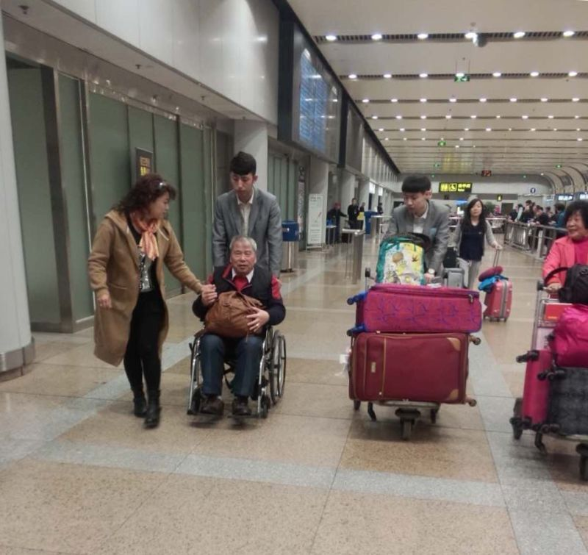岗位照片1：特殊旅客服务

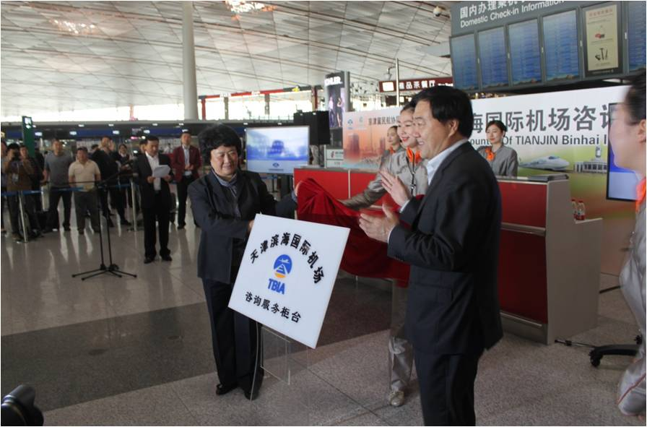岗位照片2：首都机场旅客咨询

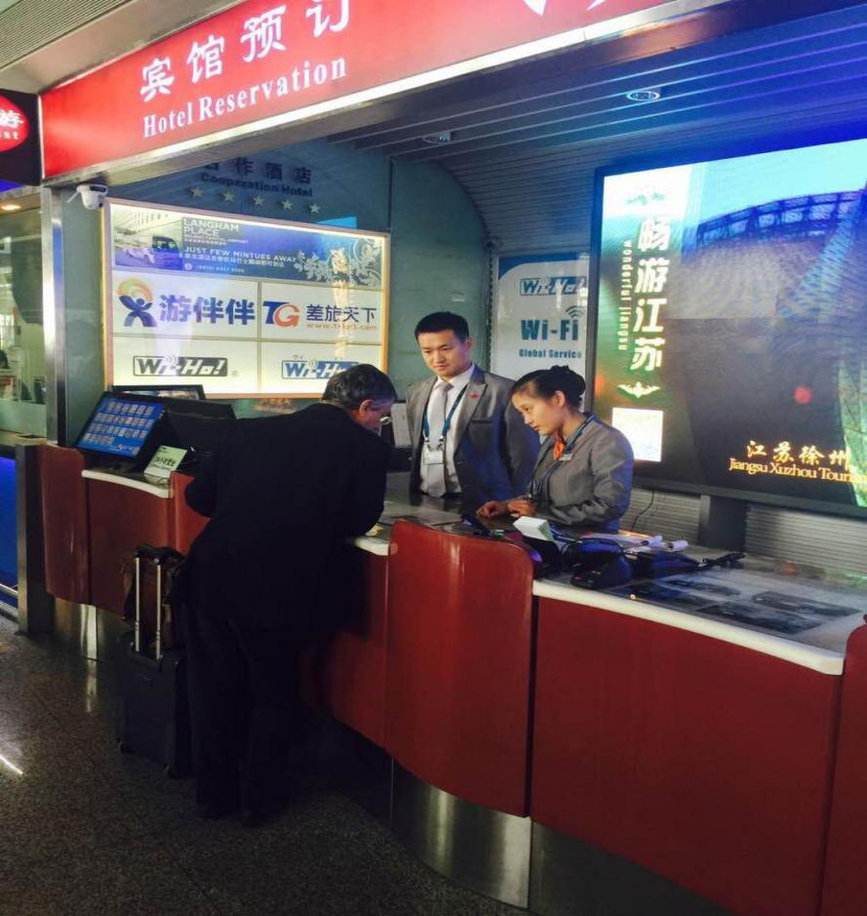岗位照片3：预订、旅游接待岗位

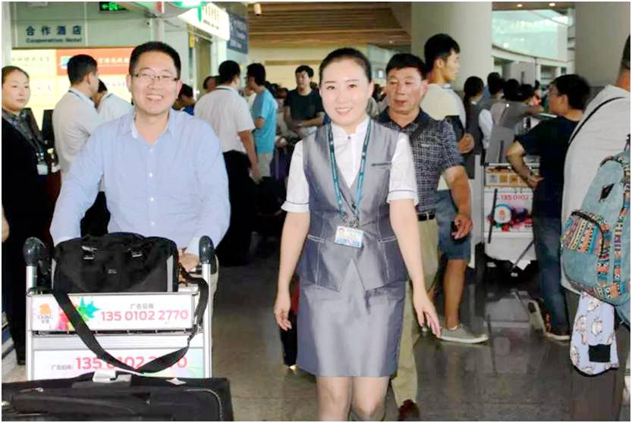岗位照片4：接送机服务

岗位照片5：失物招领

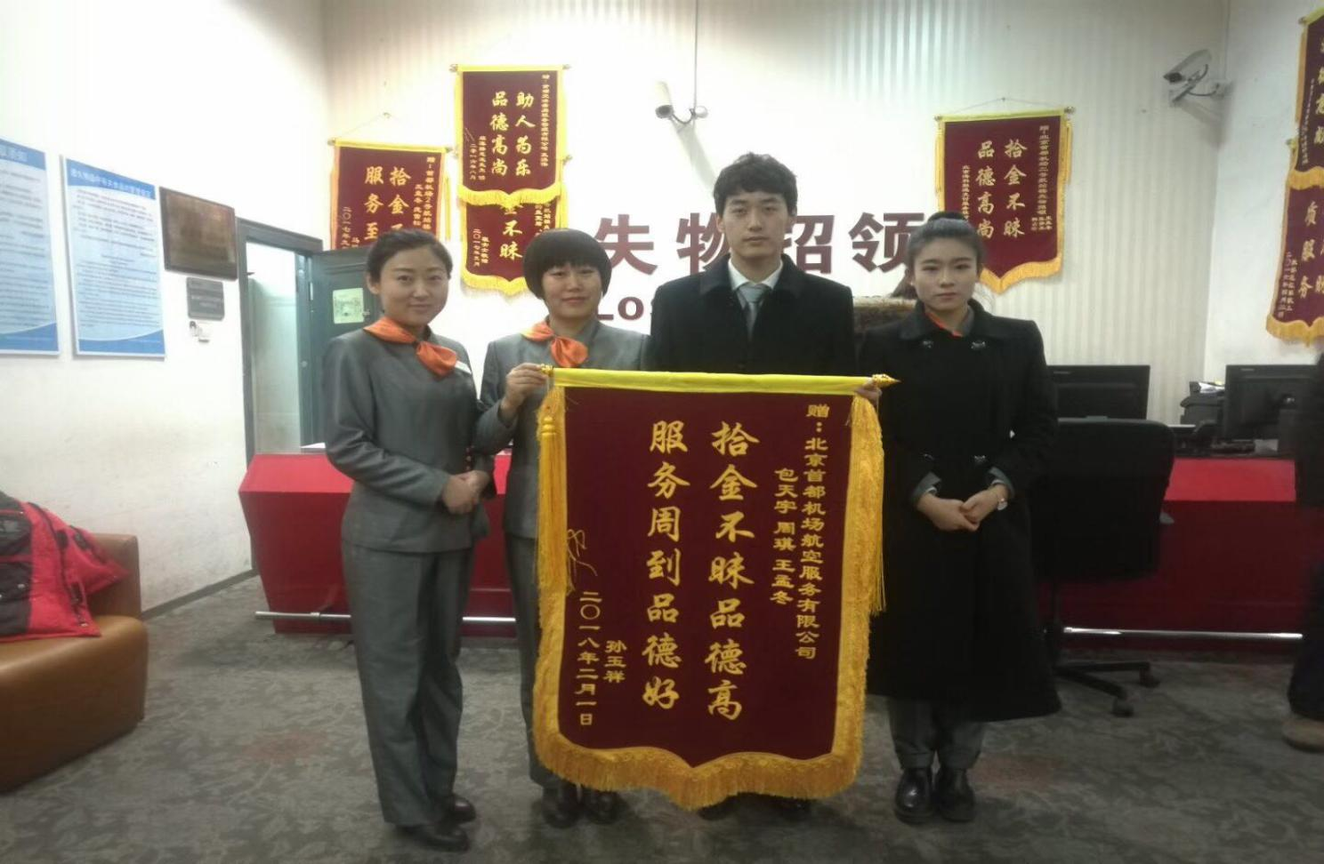

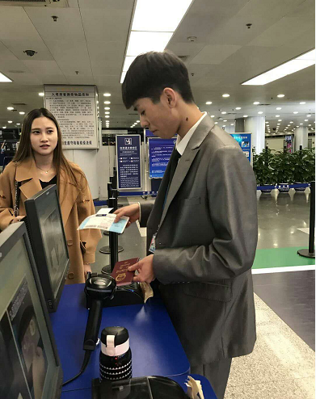岗位照片6：海关询检

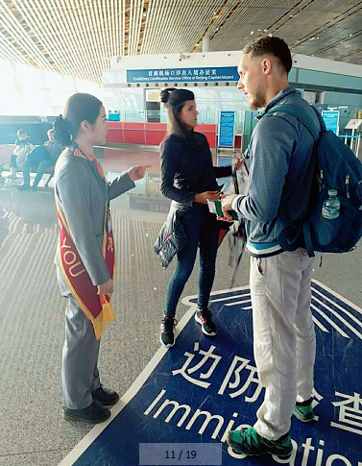

# 停车楼管理招生简章

岗位名称： 停车楼管理（实习）

招聘人数：30人

招聘要求：

1、男身高172cm，女身高160cm，年龄：18周岁以上，

2、学历不限

3、有顺畅的语言表达能力，普通话标准，能清晰解答旅客各类问题，

4、英语口语表达能力好的优先录取。

工作内容：

负责旅客乘车问询，引导，停车楼车辆引导

工作时间： 白/夜/休 白班早7-晚7 夜班晚7-早7

工作地点： 首都机场T3航站楼

所需证件：身份证复印件，一寸白底彩照一寸1张

星阳坊招聘简章

岗位名称：星阳坊餐厅服务人员、头等舱、VIP贵宾室服务人员

招聘要求：

1、性别不限， 18岁至25岁。

2、女性身高1.60米以上，男性身高1.70米以上，

3、大专以上学历。

4、有较强的服务意识。

5、五官端正、体型匀称，航空服务及礼仪专业优先录取。

工作内容：

1、星阳坊餐厅内帮助客人点餐，收餐等服务为主。

2、服务航空公司的头等舱客人及VIP 贵宾,负责客人餐食，补餐，补物品等工作，工作环境舒适，冬暖夏凉。

工作时间：

1、每天8小时，早晚班，上六休一，具体按公司安排工作；

2、上一休一，每天工作12小时，具体按公司安排工作。

工作地点：首都机场T2航站楼和航站楼隔离区内。

就业方向：实习期间表现优秀者，实习结束后根据个人条件，可推荐到各航空公司其他岗位，待遇优厚。

所需证件：身份证复印件2张，户口本首页、户主页、本人页复印件各2张，一寸蓝底彩照一寸4张，本人及父母的无犯罪记录证明原件。

# 中国国际航空公司行李规范员招聘简章

岗位名称： 中国国际航空公司行李规范

招聘要求：

1、性别要求：女生：163以上；男生：身高173CM以上，年龄需满18周岁

2、学历要求中专及大专或同等学历（在读需提供院校开具在校证明）

3、有顺畅的语言表达能力，普通话标准，能清晰解答旅客各类问题，英语口语表达能力好的优先录取。

4、具有较强的团队协作精神、吃苦耐劳、服从领导下达工作安排

5、无遗传病及传染病

6、能够适应机场倒班工作时间

7、民航服务类专业及相关服务类专业或从事过机场其他服务岗位优先考虑。

工作内容：

在国航值机柜台终端值机岛内工作，保证行李的正常传送

负责把传送带上正在传送的行李进行正确摆放，统计行李数量

负责把行李传送中出现的软包行李，超规行李进行标记并记录

负责航站楼旅客的一些指引工作

保障航站楼各项工作正常运转

工作时间：倒班制（白白夜夜休休，月公休10天）每天工作12小时

早班时间：07:00-19:00

晚班时间：19:00-07:00

工作地点： 首都机场T3航站楼

办理入职所需资料：

1、身份证复印件2张

2、户口本首页、户主页、本人页复印件各2张

3、一寸白底证件照8张、两寸白底证件照4张及相应照片的电子版

4、由户口所在地派出所开具的本人及父母的无犯罪记录证明原件。

5、实习生需提供所在学校在校证明原件复印件各一份。

中国国际航空公司行李立放、验放招聘简章

岗位名称： 中国国际航空公司行李立放、验放

招聘要求：

1、性别要求：女生162CM以上；男生、身高173CM以上，年龄需满18周岁

2、学历要求中专及大专或同等学历（在读需提供院校开具在校证明）

3、有顺畅的语言表达能力，普通话标准，能清晰解答旅客各类问题，英语口语表达能力好的优先录取。

4、具有较强的团队协作精神、吃苦耐劳、服从领导下达工作安排

5、无遗传病及传染病

6、能够适应机场倒班工作时间

7、民航服务类专业及相关服务类专业或从事过机场其他服务岗位优先考虑。

工作内容：

负责国航国内、国际航班旅客行李立放工作

负责旅客行李问询的指引、疏导

负责无人认领行李的看管、交接

负责机组人员的行李挑拣、交付

负责不正常航班及特殊行李交付

负责旅客行李车的回收、摆放等工作；

工作时间：倒班制（白白夜夜休休，月公休10天）每天工作12小时

早班时间：07:00-19:00

晚班时间：19:00-07:00

工作地点： 首都机场T3航站楼

办理入职所需资料：1、身份证复印件2张

2、户口本首页、户主页、本人页复印件各2张

3、一寸白底证件照8张、两寸白底证件照4张及相应照片的电子版

4、由户口所在地派出所开具的本人及父母的无犯罪记录证明原件。

5、实习生需提供所在学校在校证明原件复印件一份